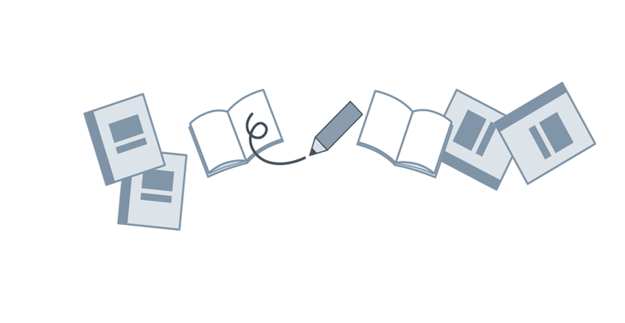
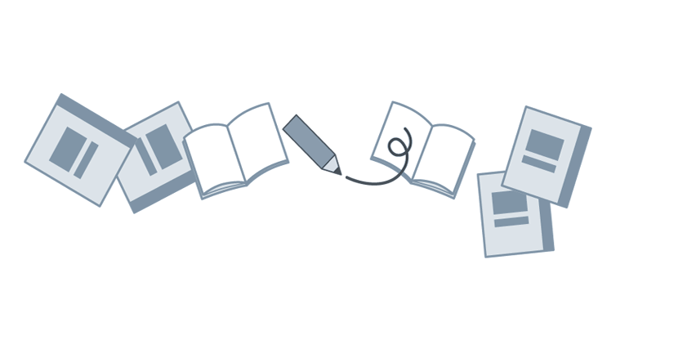
的閱讀記錄表
～～閱讀是美化心靈的糧食～～
1 | 書名 |  |  | 作者 |  |  | 閱讀  日期 |  | 年 月 日
心得分享【至少寫20個字】 |  |  |  |  |  | 出版社
 |  |  |  |  |  | 我最愛的插圖
2. |  | 書名 |  | 作者 |  |  | 閱讀  日期 |  | 年 月 日
心得分享【至少寫20個字】 |  |  |  |  |  | 出版社
 |  |  |  |  |  | 我最愛的插圖
3 | 書名 |  |  | 作者 |  |  | 閱讀  日期 |  | 年 月 日
心得分享【至少寫20個字】 |  |  |  |  |  | 出版社
 |  |  |  |  |  | 我最愛的插圖
4 | 書名 |  |  | 作者 |  |  | 閱讀  日期 |  | 年 月 日
心得分享【至少寫20個字】 |  |  |  |  |  | 出版社
 |  |  |  |  |  | 我最愛的插圖


閱讀小學士20本→小碩士40本→小博士60本 請加油!

